Федеральное государственное автономное образовательное учреждение высшего образования
«ОМСКИЙ ГОСУДАРСТВЕННЫЙ
ТЕХНИЧЕСКИЙ УНИВЕРСИТЕТ»
Кафедра Информатика и вычислительная техника.

ОТЧЁТ ПО РАСЧЕТНО-ГРАФИЧЕСКОЙ РАБОТЕ
по дисциплине «Арифметические и логические основы вычислительных систем» на тему:
«Умножение в прямом коде старшими разрядами вперед»

Выполнил: студент группы ИВТ-244 Шмидт Антон Владиславович
Проверил: старший преподаватель кафедры ИВТ Горшенин Алексей Юрьевич

Омск 2025
Общее описание алгоритма
Регистр - устройство, в котором хранятся оперативные данные для выполнения операций. С помощью него осуществляются операции сдвига и преобразования данных, а также хранятся операнды и промежуточные данные при выполнении арифметических операций.
Сумматор – устройство, реализующее операцию сложения.
Триггер – бистабильная ячейка памяти, которая может находиться в одном из двух устойчивых состояний и способна хранить один бит информации.
Предполагается, что данные на вход устройства подаются в нормализованном виде. При выполнении операции $С = А × В$ мантисса $А$ загружается в регистр $RG2$, мантисса В загружается в регистр $RG1$, сумматор $SM$ обнуляется, а в счетчик загружается число разрядов числа без учета знакового - $n-1$. При выполнении операции умножения порядки операндов должны складываться: $pC = pA + pB$, выполнение этой операции предполагается на некотором дополнительном сумматоре. Поскольку предполагается, что данные хранятся в прямом коде, то знаки операндов следует обработать отдельно и сохранить в триггере, то есть выполняется операция определения знака результата и сохранения его в триггере, как
$*T=R1[1]⊕R2 [1]$,
где $⊕$ – логическая операция «сумма по модулю два»; $R1[1]$ – знак $B$ (знаковый разряд мантиссы $mА$); $R2[1]$ – знак $A$ (знаковый разряд мантиссы $mВ$). После чего знаки операндов необходимо принудительно обнулить.
Собственно умножение реализуется следующим образом:
- Анализируется старший разряд регистра $R1$ (логическое условие $x1$), и, если разряд равен 1, то выполняется операция на сумматоре $SM = SM + R2$, для обеспечения данной операции в структуре предусмотрена многоразрядная связь от $R2$ к сумматору.
- Выполняются сдвиг $R2$ в сторону младших разрядов и сдвиг $R1$ в сторону старших разрядов, $SM$ остается неподвижным.
- Содержимое счетчика уменьшается на единицу $СТ=СТ-1$, если $СТ≠0$, то продолжить с 1.
- Выполняется округление $SM=SM+2^{-(n+k)}$.
- Если необходимо, выполняется нормализация сумматора.
- Загрузка в первый разряд сумматора знака из триггера $SM[1]=T$.
Упрощенный пример выполнения арифметической операции:

Пример 1:
$$A=0,11011100$$
$$B=0,11010010$$
$$R1=0,11010010$$
$$R2=0,11011100$$
$$Σ=0$$

$$pA=00010$$
$$pB=00011$$

- $\vec{R2}=0,01101110\left|000\right.$ $\overset{⃖}{R1}=1,\underline{1}0100100$
$$Σ=Σ+R2=0,01101110\left|000\right.$$
- $\vec{R2}=0,00110111\left|000\right.$ $\overset{⃖}{R1}=1,\underline{0}1001000$
- $\vec{R2}=0,00011011\left|100\right.$ $\overset{⃖}{R1}=0,\underline{1}0010000$
$$Σ=Σ+R2=0,01101110\left|000\right.+0,00011011\left|100\right.=0,10001001\left|100\right.$$
- $\vec{R2}=0,00001101\left|110\right.$ $\overset{⃖}{R1}=1,\underline{0}0100000$
- $\vec{R2}=0,00000110\left|111\right.$ $\overset{⃖}{R1}=0,\underline{0}1000000$
- $\vec{R2}=0,00000011\left|011\right.$ $\overset{⃖}{R1}=0,\underline{1}0000000$
$$Σ=Σ+R2=0,10001001\left|100\right.+0,00000011\left|011\right.=0,10001100\left|111\right.$$
- $\vec{R2}=0,00000001\left|101\right.$ $\overset{⃖}{R1}=1,\underline{0}0000000$
- $\vec{R2}=0,00000000\left|110\right.$ $\overset{⃖}{R1}=0,\underline{0}0000000$
- $Σ=Σ+0,00000000\left|001\right.=0,10001100\left|111\right.+0,00000000\left|001\right.=0,10001101\left|000\right.$ - округление
$$pC=pA+pB=00101$$
Ответ: $Σ=0,10001101$, $pC=00101$.

Пример 2:
$$A=0,10100101$$
$$B=0,10001010$$
$$R1=0,10001010$$
$$R2=0,10100101$$
$$Σ=0$$

$$pA=00001$$
$$pB=00010$$

- $\vec{R2}=0,01010010\left|100\right.$ $\overset{⃖}{R1}=1,\underline{0}0010100$
- $\vec{R2}=0,00101001\left|010\right.$ $\overset{⃖}{R1}=0,\underline{0}0101000$
- $\vec{R2}=0,00010100\left|101\right.$ $\overset{⃖}{R1}=0,\underline{0}1010000$
- $\vec{R2}=0,00001010\left|010\right.$ $\overset{⃖}{R1}=0,\underline{1}0100000$
$$Σ=Σ+R2=0,00001010\left|010\right.$$
- $\vec{R2}=0,00000101\left|001\right.$ $\overset{⃖}{R1}=1,\underline{0}1000000$
- $\vec{R2}=0,00000010\left|100\right.$ $\overset{⃖}{R1}=0,\underline{1}0000000$
$$Σ=Σ+R2=0,00001010\left|010\right.+0,00000010\left|100\right.=0,00001100\left|110\right.$$
- $\vec{R2}=0,00000001\left|010\right.$ $\overset{⃖}{R1}=1,\underline{0}0000000$
- $\vec{R2}=0,00000000\left|101\right.$ $\overset{⃖}{R1}=0,\underline{0}0000000$
- $Σ=Σ+0,00000000\left|010\right.=0,00001100\left|110\right.+0,00000000\left|010\right.=0,00001101\left|000\right.$ - округление
- $\overset{⃖}{Σ}=0,11010000$ - нормализация
$$pC=pA+pB+1+1+1+1=00111$$
Ответ: $Σ=0,11010000$, $pC=00111$.

Схема устройств для работы с мантиссами и порядками
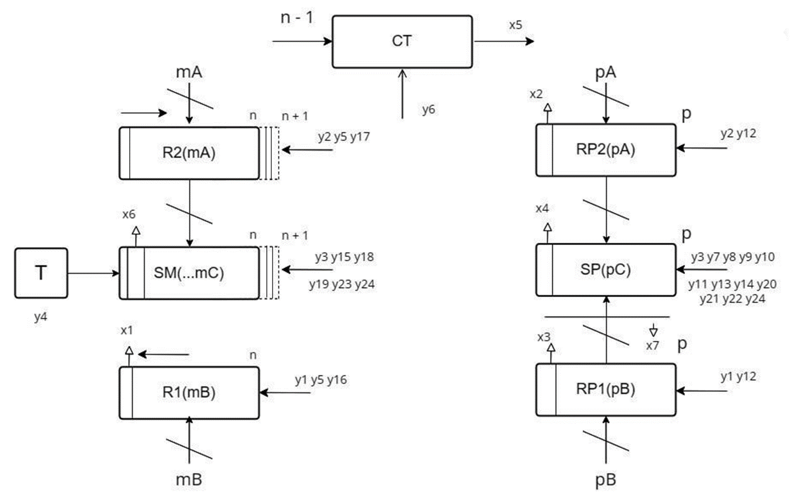
Рисунок 1. Полная структура схемы устройства умножения чисел с
плавающей запятой.

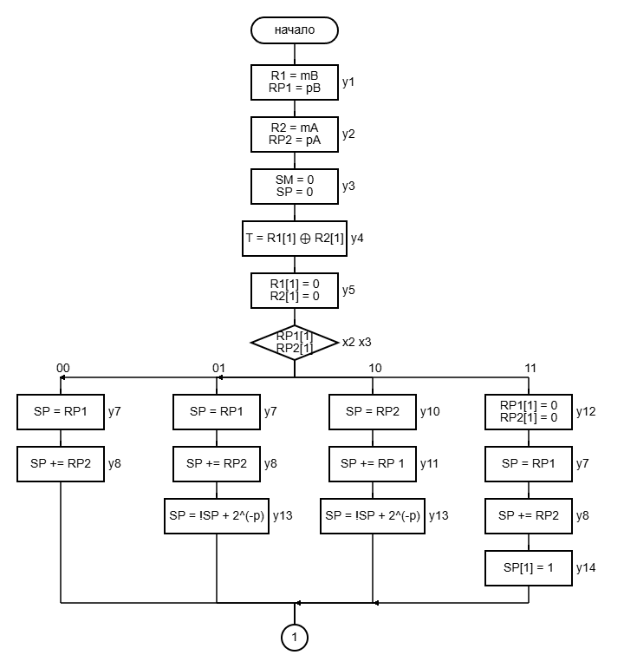
Рисунок 2. Загрузка данных с дальнейшей обработкой порядков.
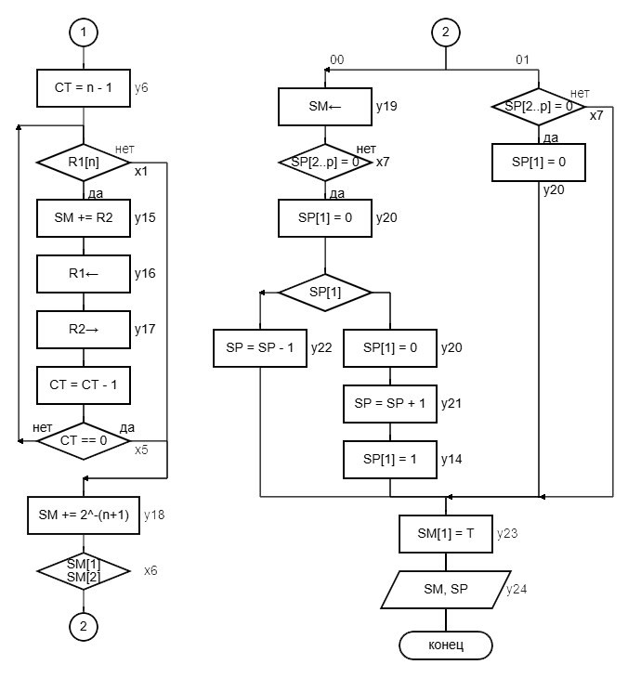
Рисунок 3. Обработка мантисс, проверка условий нормализации мантисс, вывод результирующей мантиссы и порядка.
Логические условия
Обозначение | Краткая запись | Комментарий
$$x1$$ | $$R1[n]$$ | Анализ старшего разряда второго множителя
$$x2$$ | $$RP1[1]$$ | Анализ порядка первого множителя
$$x3$$ | $$RP2[1]$$ | Анализ порядка второго множителя
$$x4$$ | $$SP[1]$$ | Знак сумматора порядков
$$x5$$ | $$CT=0$$ | Проверка счетчика на ноль
$$x6$$ | $$SM\left[1\right] SM[2]$$ | Анализ сумматора для нормализации
$$x7$$ | $$SP[2..p]$$ | Проверка знака сумматора порядков на ноль
Управляющие сигналы
Обозначение | Краткая запись | Комментарий
$$y1$$ | $$R1=mB, RP1=pB$$ | Загрузка мантиссы и порядка $B$
$$y2$$ | $$R2=mA, RP2=pA$$ | Загрузка мантиссы и порядка $A$
$$y3$$ | $$SM=0, SP=0$$ | Сброс $SM$ и $SP$
$$y4$$ | $$T=R1[1]⊕R2[1]$$ | Получение знака результата и сохранение его в триггере
$$y5$$ | $$R1\left[1\right]=0 R2\left[1\right]=0$$ | Сброс знаковых разрядов $R1$ и $R2$
$$y6$$ | $$CT=n-1$$ | Загрузка счётчика ($n-1$ циклов)
$$y7$$ | $$SP=RP1$$ | Загрузка сумматора $SP$ и $RP1$
$$y8$$ | $$SP=SP+RP2$$ | Сумма $SP$ и $RP2$, результат в $SP$
$$y9$$ | $$SP=RP2$$ | Загрузка сумматора $SP$ и $RP2$
$$y10$$ | $$SP=SP-RP1$$ | Разность $SP$ и $RP1$, результат в $SP$
$y1$1 | $$RP1\left[1\right]=0 RP2\left[1\right]=0$$ | Сброс знаковых разрядов $RP1$ и $RP2$
$y1$2 | $$SP=\overline{SP}+2^{-p}$$ | Перевод $SP$ в прямой код
$y1$3 | $$SP\left[1\right]=1$$ | Принудительное присвоение знака результирующему порядку
$y1$4 | $$SM=SM+R2$$ | Сумма $SM$ и $R2$, результат в $SM$
$y1$5 | $$\overset{⃖}{R1}$$ | Сдвиг $R1$ влево
$$y16$$ | $$\vec{R2}$$ | Сдвиг $R2$ вправо
$y1$7 | $$SM=SM+2^{-(n+1)}$$ | Округление сумматора мантисс
$y1$8 | $$\overset{⃖}{SM}$$ | Сдвиг $SM$ влево
$y1$9 | $$SP\left[1\right]=0$$ | Сброс знакового разряда $SP$
$$y20$$ | $$SP=SP+1$$ | Увеличение $SP$ на 1
$$y21$$ | $$SP=SP-1$$ | Уменьшение $SP$ на 1
$$y22$$ | $$SM\left[1\right]=T$$ | Присвоение знака результата
$$y23$$ | Вывод $SM, SP$ | Вывод мантиссы и порядка результата
Моделирование работы операционного устройства средствами языка высокого уровня (С++), разработка соответствующей программы и результаты находится в приложении 1 и 2.
Приложение 1.
Программа, реализующая работу устройства умножения в прямом коде в сторону старших разрядов:
#include <iostream>
#include <bitset>
#include <string>
#include <locale>

using namespace std;
int main() {
setlocale(LC_ALL, "ru_RU");

unsigned char SM = 0; // сумматор

bool lastbit = false;

unsigned char R2; // mA

cout << "Введите знаковый бит А: ";
string zA;
cin >> zA;

cout << "Введите мантиссу A (8 разрядов): ";
string mA;
cin >> mA;
R2 = bitset<8>(mA).to_ulong();

unsigned char pA; // pA

cout << "Введите порядок pA (5 разрядов): ";
string porA;
cin >> porA;
pA = bitset<8>(porA).to_ulong();

unsigned char R1; // mB

cout << "Введите знаковый бит B: ";
string zB;
cin >> zB;

cout << "Введите мантиссу B (8 разрядов): ";
string mB;
cin >> mB;
R1 = bitset<8>(mB).to_ulong();

unsigned char pB; // pB

cout << "Введите порядок pB (5 разрядов): ";
string porB;
cin >> porB;
pB = bitset<8>(porB).to_ulong();

unsigned char pC = pA + pB;

for (int i = 0; i < 8; i++) {
R2 = R2 >> 1;
R1 = R1 << 1;
if (R1 & 0b10000000) {
SM += R2;
lastbit = true;
}
else {
lastbit = false;
}
}

if ((SM & 0b10000000) == lastbit) {
while ((SM & 0b10000000) == lastbit) {
SM = SM << 1;
pC = pC + 1;
}
}

if (lastbit == true) {
cout << "mC: " << "1." << SM << endl;
}
else {
cout << "mC: " << "0." << bitset<8>(SM) << endl;
}
cout << "pC: " << bitset<5>(pC);

return 0;
}

Приложение 2.
Результаты вывода программы:
Пример 1:
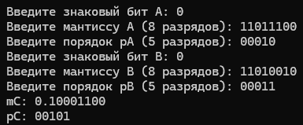
Пример 2 (не совпадает с решением примера, т.к. программа не производит округление):
